**MEDIDAS SANITARIAS RECOMENDADAS EN SALIDAS**

**Y OTRAS ACTIVIDADES DEL CLUB ALEMÁN ANDINO**

**DURANTE PANDEMIA POR COVID-19**

En el presente documento se recomienda un conjunto de medidas sanitarias para prevenir contagios por COVID-19 en salidas y otras actividades oficiales del Club Alemán Andino (DAV). Eventualmente, dependiendo de las características particulares de cada salida o actividad, el organizador de estas podría recomendar medidas adicionales en la reunión de coordinación o durante la realización de la salida.

**Reglas Básicas**

1. **Minimizar riesgos**

Se recomienda realizar actividades manteniéndose bajo el límite de rendimiento físico/mental individual, considerando los riesgos de salud derivados del Coronavirus, los tiempos de respuesta en caso de emergencia y las dificultades en las operaciones de rescate, especialmente en momentos en que la red hospitalaria se encuentre con una demanda mayor a la habitual.

**2. Mantener distancia física**

Se sugiere mantener una distancia de al menos 1 metro. Si la distancia es menor, se recomienda usar mascarilla.

**3. Solo pequeños grupos**

Se recomienda realizar actividades en grupos de no más de 10 personas, ya que una mayor cantidad de participantes hace más difícil mantener la distancia física. Este límite podría reducirse dependiendo del deporte de montaña respectivo y de las características particulares de cada salida. Se sugiere evitar los recorridos y lugares muy frecuentados. En senderos y lugares muy concurridos, donde no se pueda mantener distanciamiento físico con otras personas, se recomienda el uso de mascarilla durante el recorrido.

**4. Evitar ciertos “rituales” de montaña**

Darse la mano, abrazos en la cumbre, ofrecer una botella de agua, consumir bebidas calientes en un mismo recipiente y compartir alimentos son algunos ejemplos de costumbres que se recomienda evitar mientras dure la pandemia.

**5. Llevar mascarilla y desinfectante**

Además del botiquín personal y del correspondiente equipo de emergencia, se sugiere portar mascarilla porque que su uso podría ser recomendable dependiendo de las circunstancias que se indican en el presente documento. También se recomienda la desinfección regular de manos.

**6. Protección con mascarilla en viaje compartido**

Se recomienda el uso de mascarilla durante los traslados en vehículo. También, se sugiere conversar en la reunión de coordinación sobre las medidas que se adoptarán para prevenir contagios al interior de los autos, de modo tal que las personas que viajan en el mismo vehículo estén de acuerdo en las medidas que se adoptarán al interior de este.

**7. Pase de movilidad**

Se recomienda mantener el pase de movilidad habilitado. Dependiendo de las características particulares de cada salida o del grado de avance de la pandemia, el pase de movilidad puede convertirse en un requisito excluyente. El organizador podría preguntar por el estado en que se encuentra el pase de movilidad en la reunión de coordinación, a modo informativo o para distribuir de mejor forma a los participantes en los distintos vehículos.

**8. Antes de la salida**

Las reuniones de coordinación de las salidas serán de carácter obligatorio con el fin de dar a conocer normas de seguridad y recomendaciones sanitarias. La reunión se podrá realizar en forma presencial en la sede del DAV, de manera virtual o combinando ambas modalidades, respetando los aforos permitidos.

**9. Registro en formulario de inscripción**

Será responsabilidad del organizador y de cada participante completar el formulario de inscripción de la salida. Esto, con el fin de que el Club y los directores de cada rama dispongan de la mayor cantidad de información posible en caso de eventualidades.

**10. En caso de emergencia**

Se deben seguir las pautas habituales de primeros auxilios, recomendándose para ello el uso de mascarilla. Si con motivo de atender una emergencia necesita acercarse a alguien, se sugiere tomar medidas de prevención de contagios antes de proceder.

A continuación se indican algunas recomendaciones específicas para los diferentes deportes de montaña.

**Recomendaciones deportivas específicas**

1. **Senderismo de montaña/trekking/esquí de travesía/raquetas de nieve**

* Se recomienda implementar las reglas básicas

1. **Escalada deportiva y boulder al aire libre. Se recomienda:**

* Implementar las reglas básicas.
* Desinfectar regularmente las manos, especialmente antes y después de un recorrido de escalada
* No tomar la cuerda con la boca.
* Usar su propio equipo: cintas expresas, dispositivo de aseguramiento, cuerda, evitando prestarlo o pedirlo prestado.
* Seguir las pautas de los fabricantes sobre limpieza de equipos. Se sugiere también aplicar estas pautas en el equipo básico y avanzado de montaña.
* Verificar cordadas a distancia (nudo, mosquetón, dispositivo de aseguramiento, cinturón) y observarse mutuamente en el proceso.
* Evitar iniciar un recorrido de escalada si ya hay varias personas en ascenso y se pueden producir embotellamientos.
* Regular la velocidad de ascenso para no acercarse a otras personas.
* Superar solamente donde se pueda cumplir la regla de distancia.
* Abandonar el área de salida rápidamente.

**Referencias:**

<https://www.bergwelten.com/a/leitlinien-fuer-den-bergsport-nach-corona>

<https://www.bergundsteigen.blog/betrunkene-seile-und-warum-wir-uns-im-moment-nicht-an-die-eigene-nase-fassen-sollten/>

<http://www.mindep.cl/revisa-los-protocolos-para-el-retorno-a-la-actividad-fisica-y-el-deporte/>

**Medidas de prevención básicas recomendadas:**

[](https://i0.wp.com/www.dav.cl/wp-content/uploads/2020/10/imagen2.png?ssl=1)

**Otras medidas de prevención recomendadas:**

[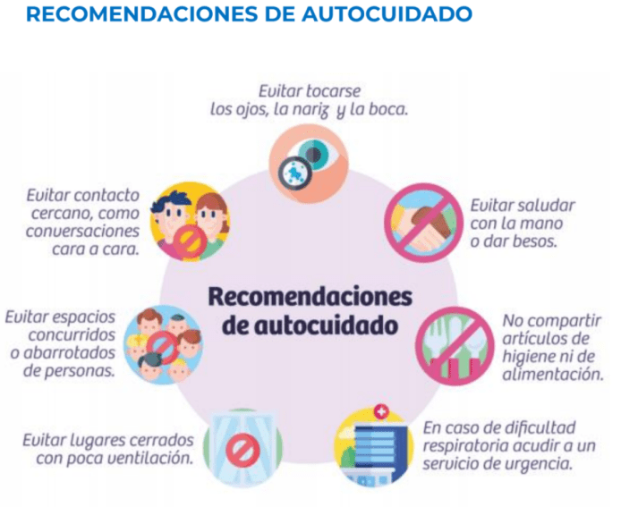](https://i0.wp.com/www.dav.cl/wp-content/uploads/2020/10/imagen3.png?ssl=1)